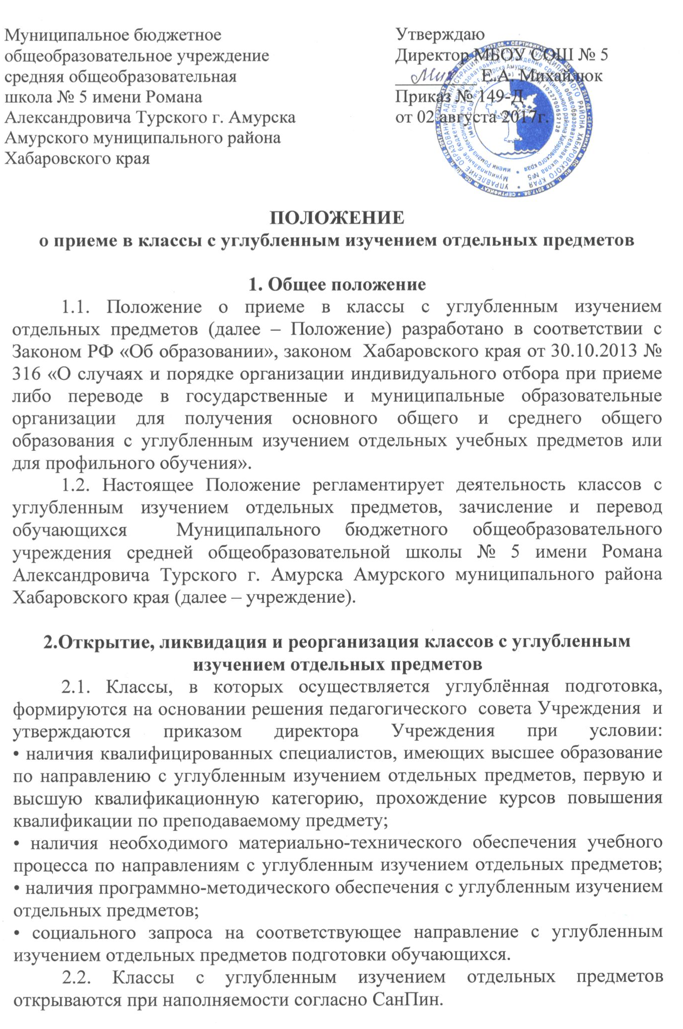

2.3. За обучающимися классов с углубленным изучением отдельных предметов сохраняется право свободного перехода в другой класс Учреждения.
2.4. Вопросы приема и перевода из и в классы с углубленным изучением отдельных предметов решаются на педагогическом совете Учреждения.
2.5. Зачисление и перевод обучающихся из классов с углубленным изучением отдельных предметов оформляются приказом директора Учреждения.

3.Содержание и организация образовательного процесса в классах с углубленным изучением отдельных предметов
3.1. Углубленное изучение русского языка в Учреждении начинается со второго класса.
3.2. Учебный план для классов с углубленным изучением предметов формируется Учреждением на основании базисного учебного плана, по согласованию с Учредителем.
3.3. Преподавание учебных дисциплин в классах с углубленным изучением отдельных предметов ведется по программам, разработанным в соответствии с примерными программами Министерства образования и науки Российской Федерации, или по авторским программам.
3.4. Нагрузка обучающихся классов с углубленным изучением отдельных предметов не должна превышать максимального объема учебной нагрузки, установленной федеральным компонентом государственного стандарта общего образования, и требований санитарных норм и правил.
3.5. Режим занятий обучающихся в классах с углубленным изучением отдельных предметов определяется учебным планом (индивидуальным учебным планом) и расписанием учебных занятий.
3.6. В целях осуществления системного контроля качества углублённого обучения и определения тенденций развития классов администрацией Учреждения два раза в год проводятся контрольные срезы знаний по отдельным дисциплинам, выполняется сравнительный анализ результатов обученности в начале и в конце реализации учебной программы.
3.7. Нормативный срок освоения программ углубленного изучения русского языка составляет 5 лет (5 – 9 классы).

4. Порядок приема учащихся в классы с углублённым изучением отдельных предметов
4.1. Комплектование 5 классов с углубленным изучением русского языка ведется по результатам итоговых отметок, по заявлению родителей (законных представителей).
4.2. В случае если количество поданных заявлений превышает количество мест в классах с углубленным изучением отдельных предметов (или Учреждении в целом) прием в 5 классы c углубленным изучением отдельных предметов осуществляется на основании рейтинга образовательных достижений (Портфолио).
Учреждение устанавливает единые критерии построения образовательного рейтинга для всех обучающихся, которые заблаговременно объявляются обучающимся и их родителям (законным представителям).
4.3. Прием учащихся из других образовательных учреждений на вакантные места проводится в июне - августе каждого учебного года согласно Правилам приема в Учреждение.

5. Порядок зачисления учащихся в классы с углубленным изучением отдельных предметов
5.1. Зачисление в классы с углубленным изучением отдельных предметов проводится приказом директора Учреждения согласно поданному заявлению и договору между Учреждением и родителями (законными представителями) учащихся.
5.2. Для решения вопроса о зачислении в класс с углубленным изучением отдельных предметов представляются заявление о приеме на имя директора Учреждения;
5.3. Списки сформированных 5-х классов с углубленным изучением отдельных предметов и информация о приеме учащихся доводятся до сведения заявителей.

Принято
на педагогическом совете
протокол № 1
от «28» августа 2013 г.

